Aardrijkskunde opdracht: Men of rock
Antwoorden deel 1:
1. waarom was James Hutton belangrijk voor de wetenschap en voor de geologie in het bijzonder?
Dat door modder en zand lagen werden gecreëerd die uiteindelijk veranderen naar steen. Dat er een systeem de aarde bestuurde
Hij ontdekte de cycle van hoe de aarde zich vernietigde en weer herstelde.
2. wat lieten de gesteentelagen, bij zijn boerderij, zien aan J. Hutton?
Dat ze op verschillende momenten uit de rivier werden gehaald en toek op elkaar geplaatst waardoor het langzaam verandert in steen. (dat er steeds plotselinge acties gebeuren)
3. wat was mis met Huttons theorie?
Dat de aarde een leeftijd had
4. wat droeg James Watt bij aan nieuwe inzichten bij Huttons theorie?
Huttons was geïnteresseerd in de stoommachines de kracht die ze hebben en dacht dat de magma in de aarde een rol speelde bij zijn theorie.
5. waarom was het ongeluk in de glasfabriek in Edinburgh zo belangrijk voor de geologie?
Bij het ongeluk werd 1 snel afgekoeld en de ander langzaam je ziet dat er een verschil is dat legt ook uit waarom er verschillende soorten gesteentes zijn op de aarde
6. Hoe werd Huttons theorie ontvangen door de wetenschappers uit zijn tijd? Verklaar!
Slecht ze hadden zijn theorie afgewezen en hem beschuldigd dat hij een atheïst zou zijn
7. Waarom vond Hutton het zo belangrijk om zandsteen te vinden waarin graniet was geïnjecteerd? (Glen Tilt watervallen)
Zodat hij kon bewijzen dat graniet was gesmolten in zandsteen
8. welke 2 belangrijke dingen ontdekte Hutton bij Siccar point?
Hij zag in een lange geologische cylcle op elkaar gestapeld in de horizontale en verticale gesteente
Dat ging in geleidelijke processen voor de bijbel tijd
9. wat heeft Lord Kelvin bijgedragen aan de geologie? Verklaar!
Hij had geprobeerd de leeftijd van de aarde te berekenen. Hij dacht dat de aarde gesmolten was en dat het al vast was geworden. Met die theorie berekende hij dat de aarde tussen de 20 en 40 miljoen jaar oud was, maar dat klopte niet het midden van de aarde is nog niet afgekoeld.
10. wat heeft radioactiviteit te maken met geologie en het bepalen van de ouderdom van gesteente
Met radioactiviteit kan je bepalen hoe oud een gesteente is omdat er radioactieve straling in gesteente zit
11. wat was er zo speciaal aan het gesteente dat door Torridon werd gevonden? Verklaar!
De oudste rotsen van Groot-Brittannië en van de wereld tussen de 2,6 en 3 miljard jaar oud.
Deel 2:
12. waarom was Roderick Murchinson belangrijk voor de geologie? Verklaar!
Hij vond uit dat de jongste lagen bovenaan waren en de oudsten onderaan
13. wat ontdekte Charles Latworth en waarom was dat zo belangrijk? Verklaar!
Dat de jonge rotsen ook onder de oude konden. De oude rotsen werden langzamerhand kleiner op de jongere rotsen. Dat bergen op een hele andere manier gevormd konden worden.
De jongste lagen hoeven niet bovenaan te zijn ze kunnen ook op elkaar worden geschoven door een zijwaartse kracht
14. Wie waren de “heavenly twins”en waarom waren zij belangrijk voor de geologie?
Ze waren een wetenschappelijk (geologisch gebied) duo de een heel goed in het analyseren van dingen en de ander heel goed in het tekenen van bergen (vooral de structuur ervan)
Ze hadden bewezen dat Latworth theorie klopte terwijl ze eigenlijk het tegenovergestelde moesten doen van Murchinson.
Ze vonden fossielen van dezelfde soort in Schotland als in Noord-Amerika
15. wat vertellen fossielen zoals trilobieten ons over platentektoniek?
Trilobieten komen in verschillende soorten de soort die is gevonden in Schotland is dezelfde als die in Groenland en in noord Amerika. Niet hetzelfde als die in Engeland of Europa.
16. waarom was het werk van Charles Thompson, aan boord van de HMS Challenger, belangrijk voor de theorie van de platentektoniek?
Hij is erachter gekomen door metingen dat er een gebergte was op de bodem van de oceaan. Dat was het litteken van de het uiteen gebroken supercontinent en daarna de platen zijn gaan bewegen naar de plaatsen die we nu kennen
17. Wat heeft het werk van Bailey hieraan bijgedragen?
Hij kwam erachter op zijn expeditie waar hij 2 soorten stenen tegenkwam 1 die op het oppervlak is afgekoeld en de ander diep in de grond. En kwam erachter dat de stenen van een vulkaan kwamen (caldeira, het Portugese woord ervoor kon de vertaling niet vinden) die heel krachtig was.
18. hoe ontstaat verschil in de grote van kristallen?
Als de koeltijd lang duurt dan ontstaan er grote kristallen en als de koeltijd kort is dan ontstaan er kleine kristallen.
19. waarom was Arthur Holmes belangrijk voor de wetenschap? Verklaar!
Hij heeft ontdekt dat de platen van de aarde op hitte bewegen door de hitte bewegen de platen horizontaal net als het rode kleurstof in de bak met water en eronder een verwarmer en op de aarde beweegt de hitte de platen en in het midden een scheiding. En als het is afgekoeld gaat het weer terug naar de kern. Een loop
20. wat heeft de “koude oorlog” bijgedragen aan de geologie?
De Amerikanen wouden een systeem dat kernbomtesten ging meten. ze hadden een wereldwijd netwerk van seismografen om aardbevingen te detecteren en toen ontdekten ze een patroon van aardbevingen en vulkaanuitbarstingen. Ze hadden toen de locatie van platen van de aarde ontdekt
Deel 3:
21. waarom was Louis Agassiz belangrijk voor de geologie? Verklaar!
Hij ontdekte dat gletsjers de berg afdaalden die rotsen meesleepten. door metingen te doen en zag dat ze opschoven. En dat een groot deel van de aarde ooit bedekt was met gletsjers.
22. waarom is de “Glen Roy” belangrijk voor de wetenschap? Verklaar!
Agassiz ontrafelde daar het mysterie van de drie lijnen in Glen Roy die ontstonden doordat een gletsjer de monding blokkeerde en het water niet weg kon maar omhoog ging. De gletsjer wordt hoger waardoor het water ook omhoog gaat en dat gebeurde in totaal 3 keer totdat de gletsjer smolt. En dat geeft het bewijs dat er vroeger gletsjers waren
23. Wie was James Croll, waarom was hij belangrijk voor de wetenschap en wat is de relatie met Milutan Milankovich?
James Croll was iemand met kwetsbare gezondheid die veel banen tot hij bij een universiteit ging werken als conciërge waar hij veel dingen oppikte. Hij kwam erachter dat de baan van de aarde die zich langzaam uitrekt en afstand neemt de zon waardoor het eens in de 100.000 jaar heel koud wordt. En dan beginnen de ijskappen te groeien waardoor er meer ijs komt dat de warmte van de zon reflecteert. En hoe meer warmte er wordt gereflecteerd hoe kouder het wordt. Milutan Milankovich baseerde zijn werk op de ideeën van James Croll
24. waarom is het beter om oude gletsjeroverblijfselen te onderzoeken op de zeebodem dan op land?
Omdat op het land zijn de overblijfsels allang geruïneerd door bijvoorbeeld regen maar op de zeebodem zijn ze nog heel gebleven
25. over 40.000-50.000 jaar wordt er weer een nieuwe ijstijd verwacht. Welk wetenschappelijk bewijs is er hiervoor?
Doordat de baan van de aarde steeds een stukje verder weg gaat van de zon komt er een moment waarop het koud genoeg daarvoor is en dan beginnen de ijskappen te groeien waardoor er meer ijs komt dat de warmte van de zon reflecteert. En hoe meer warmte er wordt gereflecteerd hoe kouder het wordt. Dit is gebaseerd op de natuurlijke ritmes die James Croll en Milutan Milankovich hebben ontwikkeld. Waarom we die ritmes gebruiken komt omdat ze in de afgelopen 2 miljoen jaar ook zo is gegaan.

Werkstuk:
Het begon toen James Hutton erachter kwam dat er systeem was dat de aarde bestuurde. Toen hij bij de boerderij was zag hij lagen zand en modder die er door de rivier waren en ze langzaam veranderde in steen (afbeelding)
Hutton was erg gefascineerd door stoommachines en begon zich af te vragen of hitte de aarde zou bewegen. Bij een ongeluk in een glasfabriek waarbij het glas langzaam afkoelt ontstaan er grote kristalen en als het snel afkoelt ontstaan er kleinere kristallen. Hutton kwam erachter dat dat hetzelfde gold voor stenen. Helaas werd zijn theorie afgewezen door
om die theorie te versterken ging hij naar Glen tilt waar je graniet gesmolten was in zandsteen.
Glen tilt was niet de enige plek die hij bezocht hij nog ook siccar point is hij geweest hij vond daar een lange geologische cylcle op elkaar gestapeld in de horizontale en verticale gesteente en dat dat proces geleidelijke ging. voor de bijbel tijd. Er was geen begin en einde aan de aarde dacht hij.
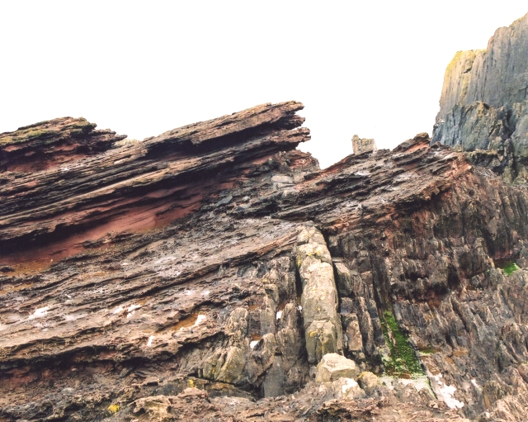
Lord kelvin vond Huttons theorie niks en besloot de leeftijd van de aarde te berekenen helaas waren die metingen niet goed want hij dacht de aarde al volledig was afgekoeld maar het binnenste gedeelte van de aarde nog niet.
Met radioactieve straling werd later ontdekt hoe oud rotsen waren doordat er een hoeveelheid radioactieve straling in zat
Volgens Roderick Murchinson waren de jongste lagen bovenaan en de oudste onderaan, maar amateur geoloog Charles Latworth kwam erachter dat dat niet klopte vond oude rotsen boven jong. Hij ontdekte dat jongere rotsen ook onder voor konden komen. Doordat oude rotsen met een zijwaartse kracht werden geduwd.
Roderick wou niet verslagen worden door amateur dus stuurde hij zijn beste team om Charles Latworths theorie te onderzoeken en te zeggen die ie niet klopte. De heavenly twins zo werden ze ook wel genoemd waren bekend om John Horne die analytisch was en Ben Peach die goed was in het tekenen van bergen. En kwamen erachter dat Charles Latworths theorie klopte.
De heavenly twins troffen fossielen aan in Schotland het rare eraan was dat ze overeen kwamen met de soort in Noord-Amerika en in Groenland maar niet die van Engeland of Europa. Het wan een grote vraagteken voor geologen uit die tijd.
Charles Thompson is de oceaan bodem gaan meten en kwam een gebergte op de bodem van de oceaan tegen. Wat hij had gevonden was het litteken van de het uiteen gebroken supercontinent en daarna de platen zijn gaan bewegen naar de plaatsen die we nu kennen.
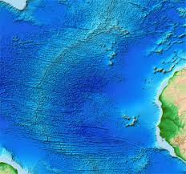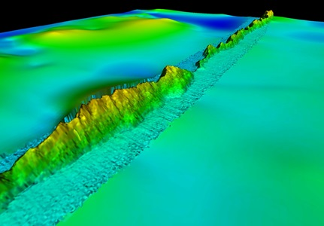
In 1905 in een expeditie om het landschap in kaart te brengen toen ze een grote cirkel. Hij ontdekte daar 2 soorten stenen 1 die op het oppervlak was afgekoeld en de ander diep onder de grond. Hij kwam erachter dat de stenen van een vulkaan kwamen die heel krachtig was.
Arthur Holmes was heel belangrijk voor de wetenschap omdat hij de motor van de aarde ontdekte. Hij had de theorie van continentale drift uitgevogeld door de hitte bewegen de platen horizontaal.
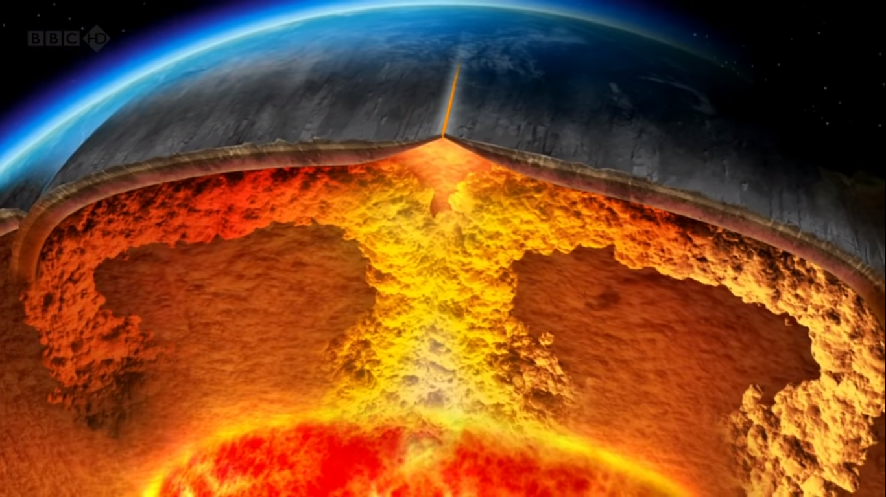

In de koude oorlog hadden De Amerikanen een systeem van seismografen om kernbommen mee te meten maar het mat ook aardbevingen en vulkanen hierdoor kwam er een patroon van alle aardbevingen en vulkanen. ze zagen de locatie van de platen.
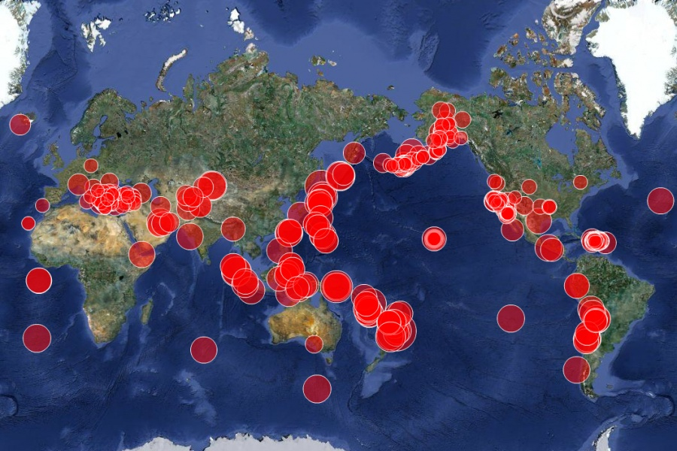

Louis Agassiz was degene die erachter kwam dat een deel van de aarde ooit bedekt was met sneeuw. Hij kwam hier achter doordat hij metingen had gedaan en zag dat de gletsjers bewogen.
Hij ging naar Glen Roy waar de drie mysterieuze lijnen waren. het was een mysterie voor iedereen hoe ze daar zijn ontstaan behalve voor Louis Agassiz hij dacht dat er ooit een gletsjer de monding blokkeerde waardoor het water niet weg kon en dus steeg.
De gletsjer werd hoger waardoor het water ook omhoog gaat. Waardoor er drie lijnen ontstonden. Totdat de gletsjer smolt. En dat was het bewijs dat er vroeger gletsjers waren.
Murchinson verwierp zijn theorie en
Tot James Croll De theorie over de ijstijd afmaakte. James was iemand had een kwetsbare gezondheid en veel banen. Zijn succes begon toen hij bij een universiteit ging werken als conciërge hij leerde zichzelf fysische astronomie en de complexe wetten van beweging, licht en warmte aan en verdiepte zich in de ijstijd theorie.
Croll zag het verband tussen de ijstijd en de zon en kwam erachter dat de baan van de aarde om de zon steeds een stukje uitrekte waardoor de aarde steeds verder van de zon afging. Het werd hierdoor eens in de 100.000 jaar heel koud
En dan beginnen de ijskappen te groeien waardoor er meer ijs komt dat de warmte van de zon reflecteert. En hoe meer warmte er wordt gereflecteerd hoe kouder het wordt.
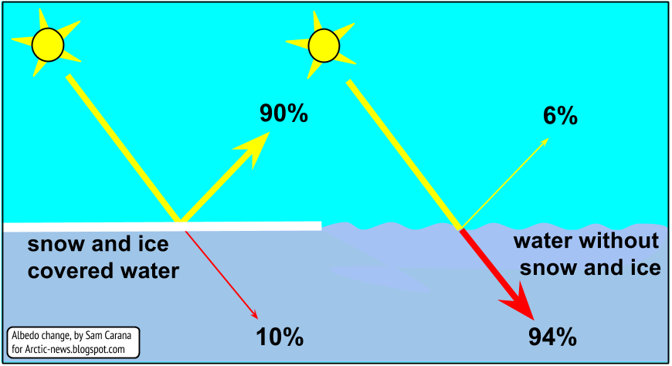
Over zo’n 40.000 – 50.000 jaar wordt er weer een ijstijd voorspeld omdat we zoals in James’ theorie steeds verder van de zon gaan. en over 40.000 – 50.000 jaar weer op dat punt zijn dat het heel koud wordt en dat de ijskappen beginnen te groeien en je het albedo effect krijgt
